

CNC-APTECH COMPUTER EDUCATION
Eproject Document

Eproject Title: Shop Mobile ACCP1406

Instructor: Phan Huu Tri

Semester : Semester I
Class : ACCP1406
Group Member:

Instructor Signature: 1.Dinh Trong Tin
2.Le Hung Manh
3.Tuong Phi Khanh
4.Dao Tri Thanh

Ho Chi Minh City , 05-01 – 2015

Mục Lục

I. Yêu Cầu:

II. Đặc Điểm Yêu Cầu Khách Hàng :
II.1 Yêu Cầu Phần Cứng :

II.2 Yêu Cầu Phần Mềm:

III. Chức năng hệ thống:
* Modules Mô tả:

IV. Flowcharts Diagram

V.a. Relationship

VI. Database Design:
VI.a Table Design:

VI.b Table Relationship(Diagram):

Yêu Cầu

Công ty TNHH ACCP1406 (Mobile World Co. Ltd) thành lập vào tháng 6/2014 bởi 4 thành viên đồng sáng lập là Lê Hùng Mạnh, Tưởng Phi Khanh, Đào Trí Thành, Đinh Trọng Tín, lĩnh vực hoạt động chính của công ty bao gồm: mua bán sửa chữa các thiết bị liên quan đến điện thoại di động, thiết bị kỹ thuật số và các lĩnh vực liên quan đến thương mại điện tử.
Các nhà hệ thống quản lý cấp cao đã quyết định tin học hóa hệ thống và bạn được trao nhiệm vụ này.Dự án này đặt tên là ACCP1406_03
Kịch bản hiện tại : có những bộ phận riêng biệt để xử lý việc mua, bán, quản lí hóa đơn.
1.Người Dùng :
- Admin
- Employee
2.Tên : ACCP1406 shop Management System

II. Đặc Điểm Yêu Cầu Khách Hàng

Main functions of the application
Khi bất cứ khách hàng nào thực hiện các chức năng này ,họ có thể điền vào các mẫu đơn đề cập đến chi tiết cá nhân và các yêu cầu.Tùy vào yêu cầu, các ứng dụng sẽ được chuyển đến bộ phân liên quan, ngoài ra cần bộ phận theo dõi và hỗ trợ khách hàng Module giới thiệu về sản: Cung cấp cho khách hàng những thông tin cần thiết về các sản phẩm dịch vụ được chia theo danh mục mỗi danh mục có nhiều sản phẩm bên trong trình bày dưới dạng list sản phẩm/dịch vụ. Các thành phần này có thể bao gồm hình ảnh, mô tả và giá thành. (Không giới hạn danh mục sản phẩm).
- Module quản lý sản phẩm:Có thể thêm/xóa/sửa các thể loại sản phẩm, không giới hạn số lượng.
- Module Liên Hệ/Phản Hồi: Giúp bạn thu thập được những phản hồi của khách hàng một cách hiệu quả nhất.
- Module tìm kiếm: Cho phép tìm các thông tin trên website bằng các từ khóa có liên quan.
- Quảng bá trực tuyến: Submit website của Quý khách hàng lên các công cụ tìm kiếm như Google, Yahoo, MSN.
- Module Tin Tức/Khuyến Mãi: Cập nhật tin tức sản phẩm, khuyến mãi mới của công ty.
- Module thông tin:Khách hàng có thể xem lịch sử, quá trình thành lập công ty
- Module dịch vụ và hổ trợ:câu hỏi thường gặp”.
- Cuối website thêm phần SiteMap.

2. Yêu Cầu Cấu Hình:
2.1.Yêu cầu Phần cứng

Processor: 600Mhz (1GHz or faster highly recommended) x86 (32bit) or x64

(AMD64 or Intel EM64T) processor required

[Note: IA64 (Itanium) not supported]

+ Memory: 512 MB (1 GB or more highly recommended)

+ Hard Drive Space: 2 GB (1 GB for client only)

+ Network Card (NIC) required

+ Monitor Display: 800x600, 256 colors (1024x768 high color, 16-bit or more highly recommended)

2.2 Yêu Cầu Phần Mềm:
Visual Studio .Net / ASP
IIS server
Net Framework
Java Virtual Machine/ J2EE server
Notepad/Java editor
j2sdk1.4.1_02 (or later).
EJB Dev Kit
Java enabled web server
JSP / Servlets Dev. Kit

Hệ Điều Hành :
Compatible with 32 and 64-bit versions of Windows.

+ Windows 8

+ Windows 7

+ Windows Vista (SP1 or later)

+ Windows XP (SP3 or later for database and/or licensing service, SP2 or later for client only)

+ Windows Server 2008 (SP1 or later)

+ Windows Server 2003 (SP1 or later)
Note: Macintosh / Apple Computers
Mobile Shop Management System is designed to run on the Microsoft Windows™ family of operating systems. If your computer can run Windows programs then Membership Management System should also run, however, our support will be limited to Mobile Shop Management System itself.

Application / Database
+ .NET Framework 2.0 SP2 or later

+ SQL Server 2005 Express Edition SP3 or later

+ JDK 1.6 or later

. Notepad/Java editor

Login
User type | Admin,Employee,Customer
Description | A GUI helps user to log in the application and the time will be saved
Activate | Fill all of fields and click “login” button
Flow chart (step by step) | Login:  - Enter data input (username and password)  - Click “login” button  - If data is valid, main menu will be showed.  - If data is invalid, there is a message to show that username or password was wrong.  Forget Password:  - Enter data input (Required information)  - Click “Forget Password” to get the secret code is sent to the user’s email  - Enter code  - Click “New Password” button to get a new password
Special request

Main menu
User type | Admin,Employee
Description | A GUI helps user to choose the functions
Activate | Choose and click buttons
Flow chart (step by step) | Choose and click to buttons
Special request | User must login successfully

Manage Product
User type | Admin,Employee
Description | A GUI helps user to choose and manage Products
Activate | Choose and click buttons
Flow chart (step by step) | Choose and click to buttons
Special request | User must login successfully

Membership list
User type | Admin,Employee
Description | A GUI helps manager to manage users and user can view
Activate | Manager: choose users then click buttons and mange users normally  Users: choose and click buttons to view
Special request | User must login successfully

Customers List
User type | Admin,Employee
Description | A GUI helps to view the list of Customers
Activate | Choose and click buttons
Flow chart (step by step) | Choose and click buttons
Special request | User must login successfully

Orders List
User type | Admin,Employee
Description | A GUI helps to view the list of Orders
Activate | Choose and click buttons and print
Flow chart (step by step) | Choose and click buttons and print
Special request | User must login successfully

About us
User type | Admin,Employee
Description | A GUI display who developed this application
Activate | Click to view
Flow chart (step by step)
Special request | User must login successfully

3.1Management User-Products- Orders-Customers
3.1.1 Login
Input | Username and password of the user.
Process | Check username and pass.
Output | If username and password are correct and show main form will display, otherwise will show an alert: “Log in Fail”.

3.1.2.Change Password of Account
Input | Enter password old and new,confirm password.
Process | Validate form and check password in database.
Output | If password correct show message: “Change Password successfully”,otherwise will show error “ An old Password is invalid”

3.1.3. Add/Registation new Account Employee
Input | Information of a Member
Process | Admin select the Employee and click the “Select” button and then create the account for Employee
Output | If add successfully, show message: “Insert successfully”.

3.1.4. Edit information of Employee(only use for Admin)
Input | Select a User needed to edit and edit the personal information
Process | Validate the information against the database, if they are correct,permit to save into the database, vice-versa.
Output | Show message: “Update successfully”.

3.1.5. Edit information of Customer
Input | Select a Customer needed to edit and edit the personal information
Process | Validate the information against the database, if they are correct,permit to save into the database, vice-versa.
Output | Show message: “Update successfully”.

3.1.6. Edit information of Product
Input | Select a Product needed to edit and edit the information
Process | Validate the information against the database, if they are correct,permit to save into the database, vice-versa.
Output | Show message: “Update successfully”.

3.1.7. Detail information of Employee
Input | Select a Manager or Employee needed to view information
Process | Validate the information against the database, if they are correct,permit to save into the database, vice-versa.
Output | Detail information Employee

3.1.8. Detail information of Customer
Input | Select a Customer needed to view information
Process | Validate the information against the database, if they are correct,permit to save into the database, vice-versa.
Output | Detail information Customer

3.1.9. Detail information of Product
Input | Select a Product needed to view information
Process | Validate the information against the database, if they are correct,permit to save into the database, vice-versa.
Output | Detail information of the Product

3.1.10. Detail information of Order
Input | Select a Order needed to view information
Process | Validate the information against the database, if they are correct,permit to save into the database, vice-versa.
Output | Detail information of the Order

3.1.11. Search User
Input | Input the information to search.
Process | Search the suitable information from the database.
Output | Display the result.

3.1.12. Search Customer
Input | Input the information to search.
Process | Search the suitable information from the database.
Output | Display the result.

3.1.13. Search Product
Input | Input the information to search.
Process | Search the suitable information from the database.
Output | Display the result.

3.1.19. Forgot Password
Input | Input all information need to get new Password
Process | Validate form,Change new password for account to Database if all information is correct
Output | If successful,show message“Successful,Login with new password”

3.1.20. LogOut
Input | Logout
Process | Save the employee’ information and stop their right in the system
Output | If logout successful,display Login Form

IV.Flowchart Diagram
Flowchart 1 :LOGIN.

DISPLAY FROM LOGIN
CHECK USER AND PASSWORDD
START APPLICATION USER
CHECK IS ADMIN
CONTINUE LOGIN
START APPLICATION ADMIN
START

STOP

Flowchart 2 :CREATE NEW USER.
YES
CHECK INFORMATION
USER MANAGENT
PERMISSION
NEW USER
INPUT INFORMATION

SAVE TO DATABASE
START

STOP

INVAILIDATE INFORMATION
NO

Flowchart 3 : CREATE NEW PRODUCT.
YES
CHECK INFORMATION
USER MANAGENT
PERMISSION
NEW USER
INPUT INFORMATION

SAVE TO DATABASE
START

STOP

INVAILIDATE INFORMATION
NO

Flowchart 4 : CREATE NEW ORDER.
YES
CHECK INFORMATION
USER MANAGENT
PERMISSION
NEW USER
INPUT INFORMATION

SAVE TO DATABASE
START

STOP

INVAILIDATE INFORMATION
NO

Flowchart 5: UPDATE USER PROFILE
NO
USER MANAGEMENT
CONFIRM TO UPDATE
DISPLAY USER LIST

UPDATE SUCCESSFUL
CHOOSE USER TO UPDATE
START

STOP

YES

Flowchart 6: UPDATE CUSTOMER PROFILE
NO
USER MANAGEMENT
CONFIRM TO UPDATE
DISPLAY CUS LIST

UPDATE SUCCESSFUL
CHOOSE CUS TO UPDATE
START

STOP

YES

Flowchart 7: UPDATE PRODUCT PROFILE
NO
USER MANAGEMENT
CONFIRM TO UPDATE
DISPLAY PRO LIST

UPDATE SUCCESSFUL
CHOOSE PRO TO UPDATE
START

STOP

YES

Flowchart 8: DELETE USER PROFILE(Active true/false)
DISPLAY USER LIST
START

CHOOSE STATUS DISABLE
CONFIRM TO DELETE

NO

YES

USER
MANAGEMENT

STOP

Flowchart 9: DELETE CUSTOMER PROFILE(Active true/false)
DISPLAY CUS LIST
START

CHOOSE STATUS DISABLE
CONFIRM TO DELETE

NO

YES

USER
MANAGEMENT

STOP

Flowchart 10: DELETE PRODUCT PROFILE(Active true/false)
DISPLAY PRO LIST
START

CHOOSE STATUS DISBALE
CONFIRM TO DELETE

NO

YES

USER
MANAGEMENT

STOP

Flowchart 14. FORGET/GET NEW PASSWORD
INPUT INFORMATION
CHECK INFORMATION
USER
MANAGEMENT
STOP

START

INVALIDATE INFORMATION

SAVE TO DATABASE

NO

YES

Flowchart 15: CHANGE PASSWORD
START

INPUT INFORMATION
CHECK INFORMATION
USER
MANAGEMENT
STOP

INVALIDATE INFORMATION

SAVE TO DATABASE

NO

YES

V.a Relationship
A.Order & Customer
∞ 1
Related
Order
Customers

C.Employee & Roles
Related

∞ 1
Employees

Roles

E.OrderDetail & Order
∞ 1
Relate

OrderDetail
Order

F.OrderDetail & Product
∞ 1
Relate

OrderDetail

Products

G.Product & Categories
Related

∞ 1
Products
Categories
Mô hình ERD
masp

id_danhmuc
id_hang
tensp

Id_sp
makh
id_hd
ngaylap
tinhtrang

giasp

hdh
cthd
hinhanh

manhinh

Sanpham
id_danhmuc
danhmuc
cmnd
tinhtrang
hotenkh
mahd
diachi
id_hoadon
makh
Email
sodt
id_hang
tenhangsx
cpu
thenhongoai

danhmuc

khachhang

hoadon

hang
thenhotrong
camera
camerattruoc
ram
pin

ERD News

id_news

content

chuyenmuc

news

ngaydang

title

hinhanh

ERD Contact

id_contact

Name

Email_contact

content

phone_number

contact

ERD NEWS

id_news

chuyenmuc
content

title

news

content1

ngaydang

hinhanh

ERD Account
Role
Username
password
account

tittle

banner

images

link

VI. Database Design:
VI.a Table Design:

Dữ Liệu account
Account
STT | Tên đối tượng | Mục đích /giải thích | Kiểu | Khóa
1 | Username | tên đăng nhập | Varchar(128) | Chính
2 | Password | Bảo mật | Nvarchar(128)
3 | Role | Phân quyền | Varchar(128)

Dữ liệu contact

Contact
STT | Tên đồi tượng | Mục Đích/giải thích | Kiểu | Khóa
1 | id_contact | Id liên hệ | int | Chính, tự động +1 khi thêm mới
2 | title | Tiêu dề | nvarchar(512)
3 | Email_contact | Email liên hệ | nvarchar(128)
4 | content | Nội dung | ntext
5 | phone_number | Số diện thoại liên lạc | nvarchar(128)

Dữ liệu NEWS

news

STT | Tên đối tượng | Mục Đích/giải thích | Kiểu | Khóa
1 | id_news | Id tin tức | int | Chính, tự động +1 khi thêm mới
2 | content | Nôi dung tin tức | Nvarchar(1024)
3 | title | Tiêu đề | nvarchar(512)
4 | hinhanh | Hình ảnh | nvarchar(512)
5 | ngaydang | Ngày đăng | date
6 | Conten1 | Nội dung tin tức đầy đủ | ntext

Dữ liệu chi tiết hóa đơn

cthd

STT | Tên Đối tượng | Mục Đích/giải thích | Kiểu | Khóa
1 | id_sp | Id sản phảm | int | Chính của bảng,ngoại của bảng khác
2 | id_hd | Id hóa đơn | int | Chính của bảng,ngoại của bảng khác
3 | gia | Giá tiền | money
4 | soluong | Số lượng | int

Dữ liệu hóa đơn

hoadon

STT | Tên Đồi Tượng | Mục Đích/giải thích | Kiểu | Khóa
1 | id_hd | Id hóa đơn | int | Chính, tự động +1 khi thêm mới
2 | makh | Mã khách hàng | int | Khóa ngoại
3 | mahd | Mã hóa đơn | nvarchar(128)
4 | ngaylap | Ngày mua hàng | date
5 | tinhtrang | Thanh toán/ chưa thanh toán | bit
Dữ liệu Sản Phẩm:
sanpham

STT | Tên Đối Tượng | Mục Đích/giải thích | Kiểu | Khóa
1 | id_sp | Id sản phẩm | int | Chính, tự động +1 khi thêm mới
2 | masp | Mã sản phẩm | nvarchar(128)
3 | tensp | Tên sản phẩm | nvarchar(128)
4 | giasp | Giá sản phẩm | money
5 | tinhtrang | Còn hang/hết hàng | nvarchar(128)
6 | hinhanh | Hình ảnh sản phẩm | int
7 | id_danhmuc | Id danh mục | int | Khóa ngoại
8 | Id_hang | Id hãng | int | Khóa ngoại
9 | Manhinh | Màn Hình | ntext
10 | Hdh | Hệ điều hành | Nvarchar(128)
11 | Cpu | cpu | Nvarchar(128)
12 | Camera | Camera | Nvarchar(128)
13 | Pin | Pin | Nvarchar(128)
14 | Ram | Ram | Nvarchar(128)
15 | Bonhotrong | Bộ nhớ trong | Nvarchar(128)
16 | Thenhongoai | Thẻ nhớ ngoài | Nvarchar(128)
17 | Cameratruoc | Camera trước | Nvarchar(128)

Dữ Liệu danh mục

danhmuc

STT | Tên Đối Tượng | Mục Đích/giải thích | Kiểu | Khóa
1 | id_danhmuc | Id danh mục | int | Chính, tự động +1 khi thêm mới
2 | danhmuc | Tên danh mục | nvarchar(128)

Dữ liệu hãng

hang

STT | Tên Đối Tượng | Mục Đích/giải thích | Kiểu | Khóa
1 | id_hang | Id hãng | int | Chính, tự động +1 khi thêm mới
2 | tenhangsx | Tên hang sản xuất | nvarchar(128)

Dữ liệu khách hàng

khachhang

STT | Tên Đối Tượng | Mục Đích/giải thích | Kiểu | Khóa
1 | makh | Mã khách hàng | int | Chính,tự động +1 khi thêm mới
2 | hotenkh | Họ tên khách hàng | nvarchar(128)
3 | cmnd | Chứng minh thư | varchar(128)
4 | Email | Email liên hệ | nvarchar(128)
5 | diachi | Địa chỉ ,nơi ở hiện tại | nvarchar(512)
6 | sodt | Số điện thoại | nvarchar(128)
7 | id_hoadon | Id hóa đơn | int | Khóa ngoại

Quản lí Baner

STT | Tên đối tượng | Mục Đích/giải thích | Kiểu | Khóa
1 | title | Tiêu đề | nvarchar(128) | Khóa Chính
2 | images | Hình ảnh | varchar(50)
3 | link | link | ntext

VI.b Table Relationship:
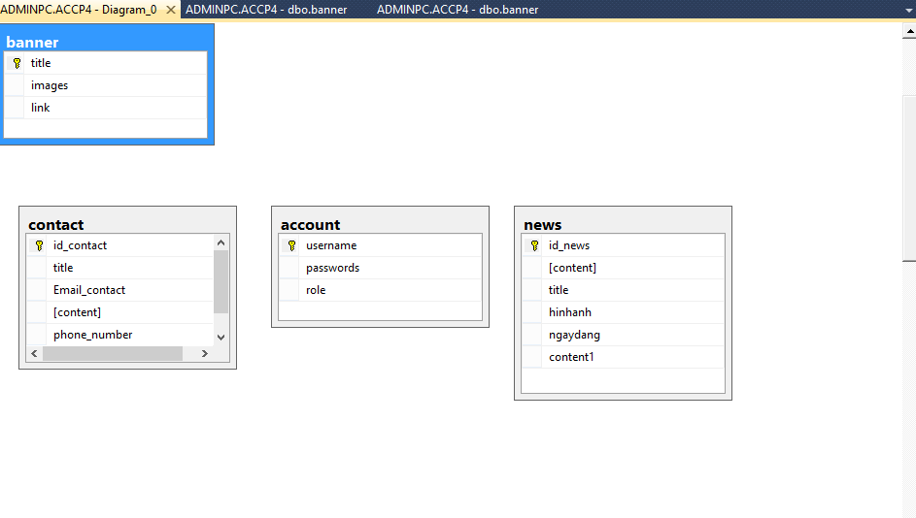
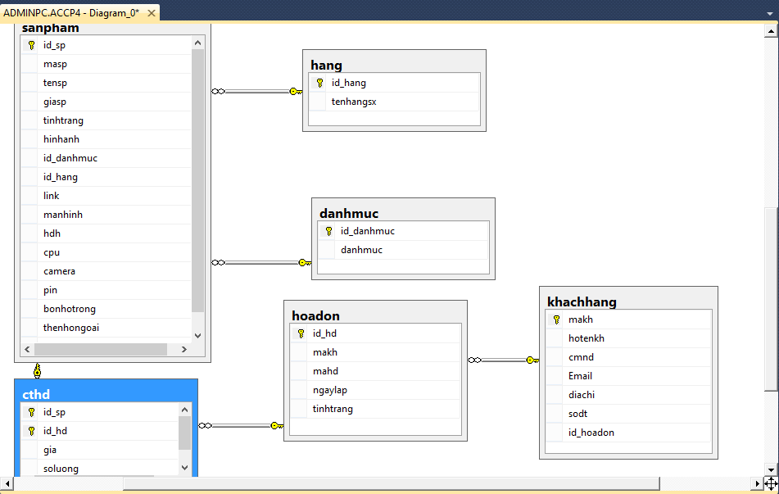

Giao diện website:

